Задания регионального компетентностного конкурса
«Путешествие в мир географии», 2021 г.
7-8 класс
Максимальное количество баллов за выполнение каждого задания – 10 б

Задание 1. Эта страна- пятое по территории и седьмое по числу жителей государство мира. Территория страны составляет около 48 % территории всей Южной Америки. Она превышает территорию США (без Аляски).
12 тысяч видов растительности свойственно только этой стране. Среди них такие необычные для нас, как молочные деревья, винная пальма бурити, шоколадное дерево, бутылочное дерево и др.
Название страны произошло от слова «пау – бразил», так называется порода красного дерева, ценную древесину которого во времена колонизации вывозили португальцы.
Назови государство и его столицу. Какой интересный географический факт об этой стране тебе известен? Запиши своё сообщение и источник, из которого тебе стала известна информация.

Задание 2. Эта единственная точка северного полушария не участвует в суточном вращении Земли вокруг её оси. Здесь нет суточной смены дня и ночи, нет долготы, нет восточного, западного и северного направления, а любая точка на поверхности Земли всегда расположена по отношению к ней только в одном направлении.
Каком?
Что это за точка?
А какие точки на поверхности Земли имеют только одну координату, по отношению к каждой из которых остальные точки Земли лежат только в одном направлении?
Каком? Что это за точки? Назовите координаты каждой из них?

Задание 3. Каждый коренной народ, издревле проживающий в определенных точках земного шара, имеет свои особенности, свои традиции и культуру.
Чем различаются традиционные жилища жителей тайги и тропических пустынь? Приведи в пример по одному народу, издавна проживающих в тайге и тропических пустынях. Опиши различия в их жилищах. Подберите иллюстрации к своему ответу.

Задание 4. Представьте себе, что Вы с друзьями занимаетесь в туристическом кружке. Вы пошли в поход в лес в начале осени.
Заблудившись в незнакомом лесу, вы вышли на обширное открытое место. «Болото» - подумали Вы.
По каким признакам вы определили, что оказались на болоте? Как по внешним признакам определить, можно ли пройти через болото?

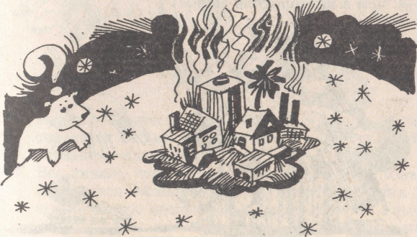
Задание 5. В метеорологии выделяют одну из главных особенностей городского климата — «остров тепла». Что это за остров, и как он образуется?

